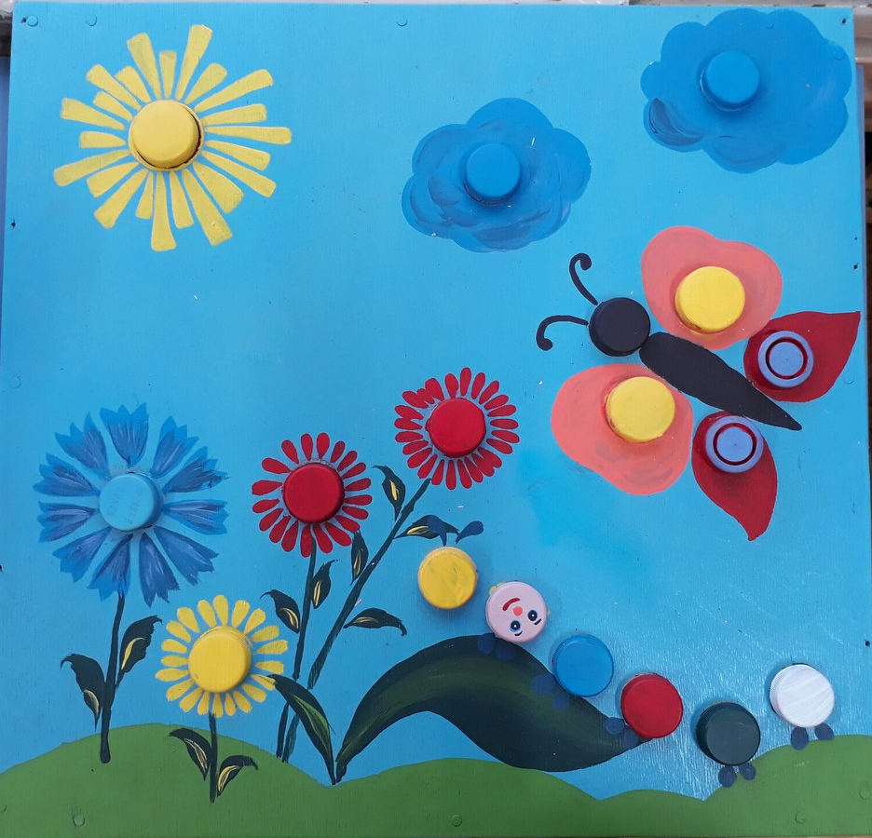
«На цветочной полянке» (игра на развитие мелкой моторики и различение цвета)

